CUSTOM DESIGN, Sound never looked so good!
Bruto advies prijslijst per 1 mei 2026. Alle prijzen vermeld in Euro’s (€) incl. 21% btw.

Hoogte Milan Hifi Serie
Milan Ref 10 Hifi Milan Hifi XL**
(570 x 400)* (620 x 510)*
110 mm 379,00 469,00 /5 59,00¹⁾
150 mm 379,00 469,00 / 559,00¹⁾
200 mm 459,00 519,00 / 729,00¹⁾
250 mm 559,00 629,00 /829,00¹⁾
350 mm 729,00

Hoogte Milan 20 en Milan Ref 10 Plasma Nieuw Product!
Milan 20¹⁾ Milan Ref 10 Plasma Milan Vinyl Storage
(576 x 398)* (1015 x 410)* (570 x 400)*
110 mm 469,00 449,00 Zwart 699,00
150 mm 469,00 449,00 Oak 779,00
200 mm 479,00 499,00 Walnoot 879,00
250 mm 629,00 599,00 10 mm glas
350 mm 789,00 325 mm spacing
* Cursief vermelde maten zijn breedte x diepte in mm uitwendig.
**Milan Hifi XL alleen leverbaar in zwart, wit en walnoot! Walnoot heeft een meerprijs¹⁾
²⁾ Milan 20 heeft 20 mm ‘real-oak’ fineer mdf bovenplaten, alleen in het zwart, draagkracht 30Kg.
De Milan Serie is leverbaar in de volgende uitvoeringen: wit, eiken, kers, mahonie en zwart. Voor de walnoten uitvoering geldt een meerprijs van 10%.

Met helder of zwart glas.
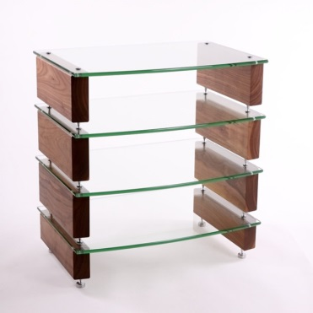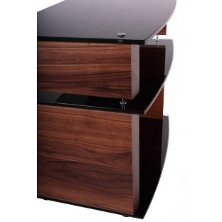
Milan Ref 10 Hifi Milan Vinyl + Milan 20
Blaricum, 1 mei 2026. Prijzen zijn in Euro (€) bruto advies incl. 21% btw. Prijswijzigingen voorbehouden.

